7.2 对有序数据表（5,7,9,12,15,18,20,22,25,30,100），按二分查找方法模拟查找元素10和28，并分别画出其搜索过程。

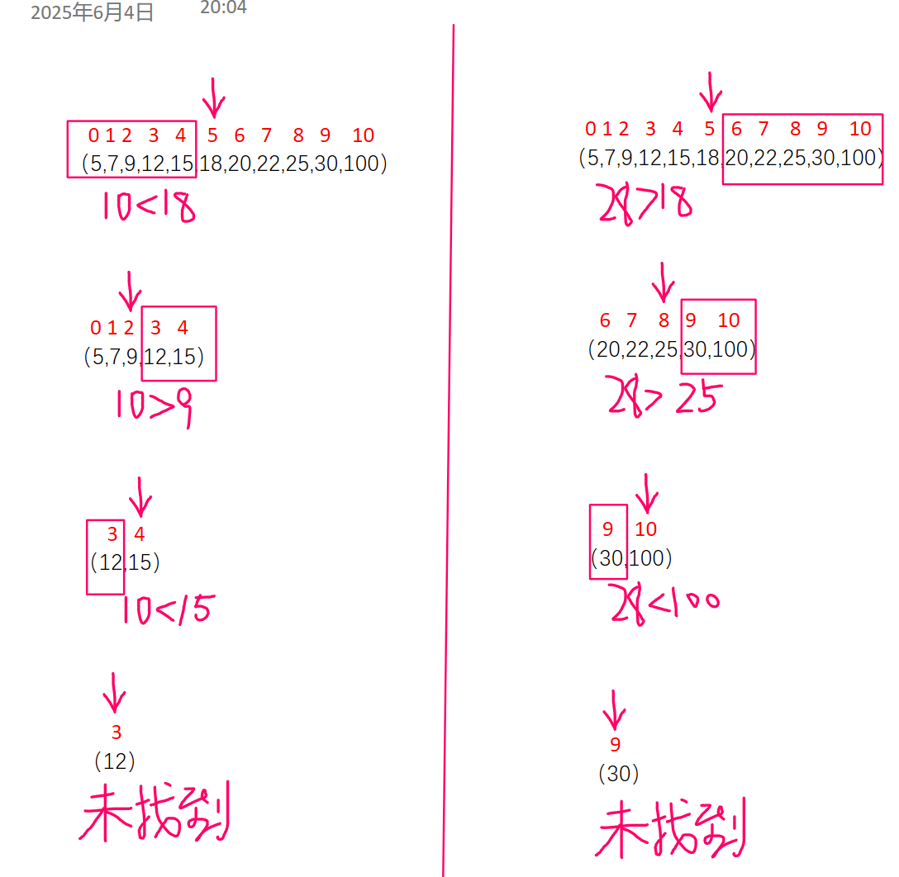

7.13 已知散列表地址区间为0～9,散列函数为H(k)=k % 7,采用线性探测法处理冲突。将关键字序列11,22,35,48,53,62,71,85依次存储到散列表中，试构造出该散列表，并求出在等概论情况下的平均查找长度。

先按顺序计算出H(k)

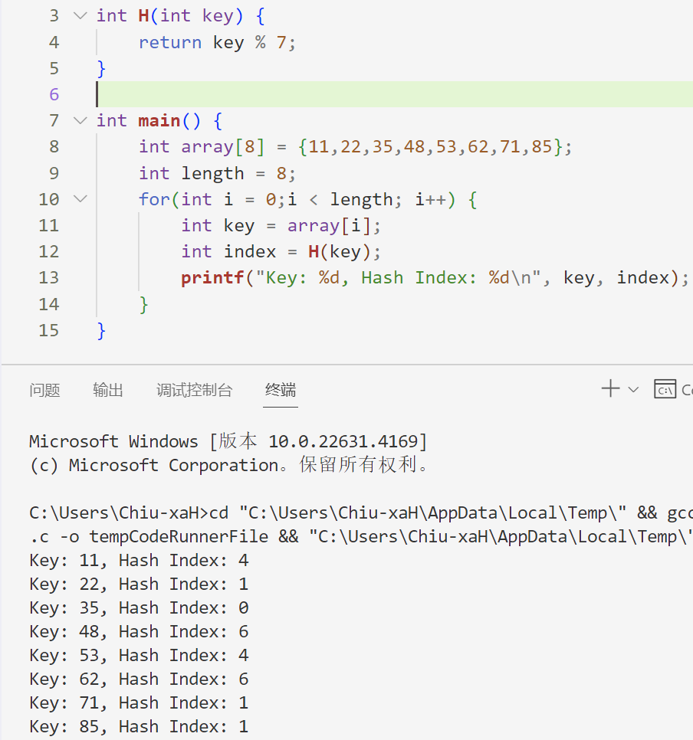

填表

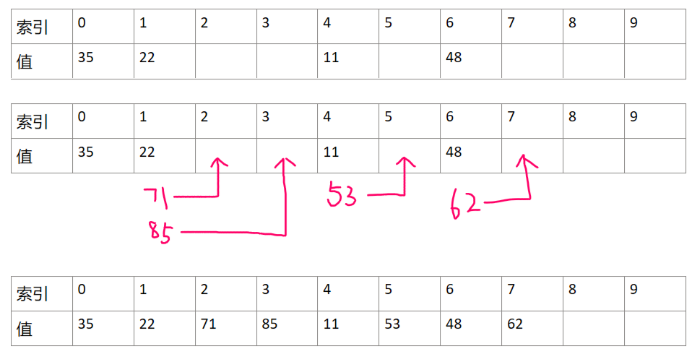

计算ASL=(8 + 5)/8=1.625

7.16 设关键字序列为JAN, FEB, MAR, APR, MAY, JUN, JUL, AUG, SEP, OCT, NOV, DEC，散列函数为H(k)=序号/4，其中序号指首字母在字母表中的序号，例如，字母A的序号为1。采用拉链法处理冲突，构造出该散列表，并求出在等概论情况下的平均查找长度。

计算H(k)

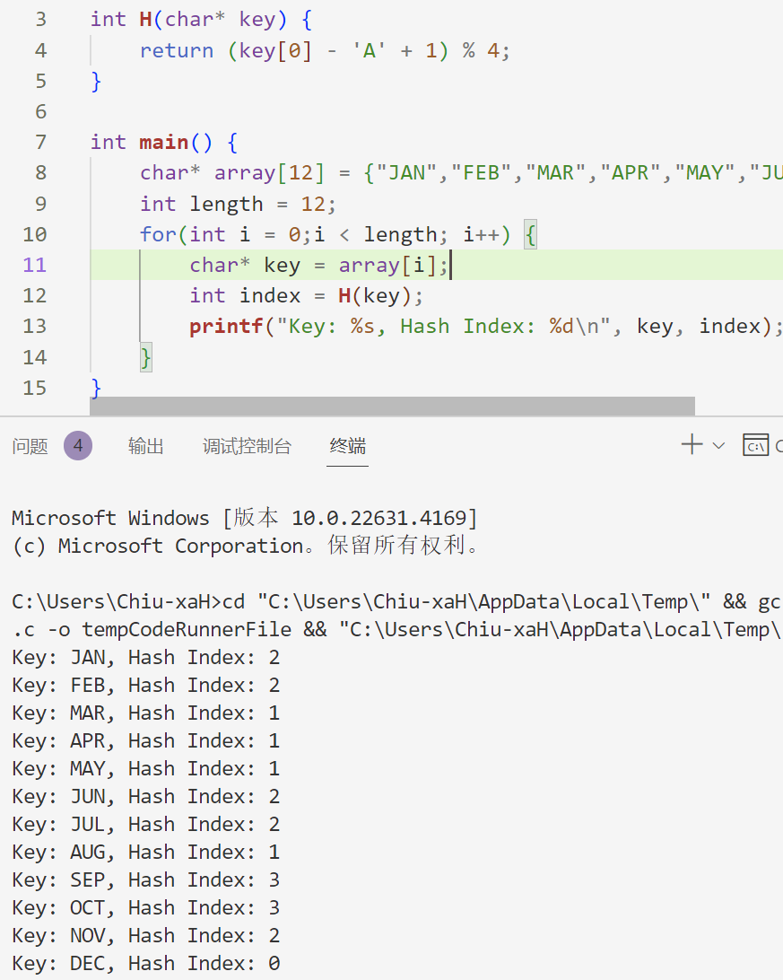

填表

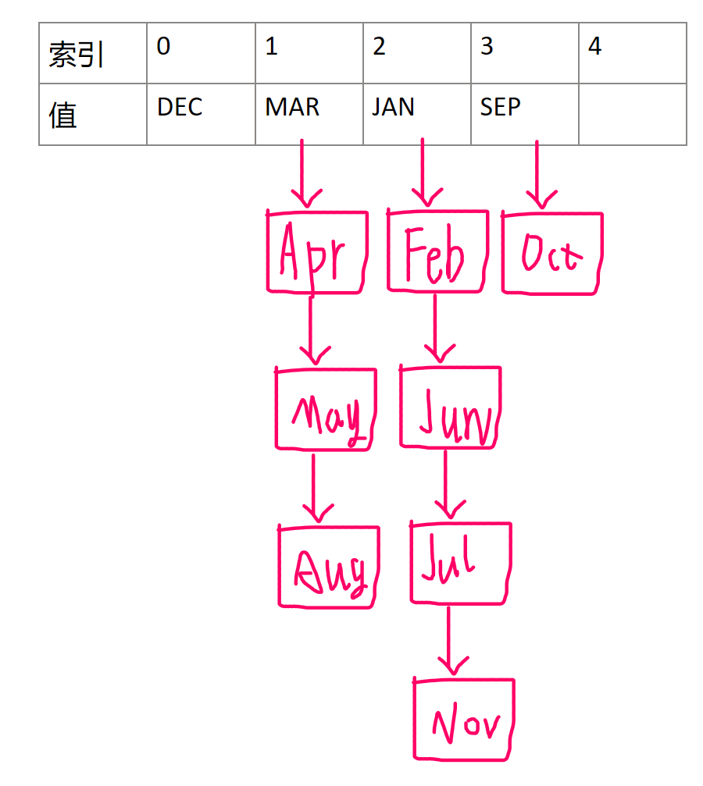

计算ASL=(1\*4+2\*3+3\*2+4\*1)/12=5/3=1.66666…

补充1：依次输入下列数据构造一棵平衡二叉树，要求写出构造过程，并写出调整类型。

100，90，80，60，70，50，120，110，150，87。

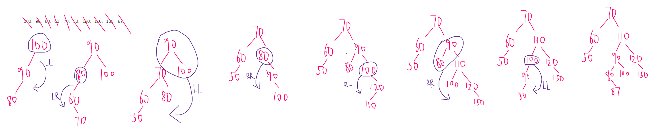

补充2：以集合{3,4,5,6,8,10,12,18}为叶子结点的权值构造哈夫曼树，并计算其带权路径长度以及各节点的哈夫曼编码。

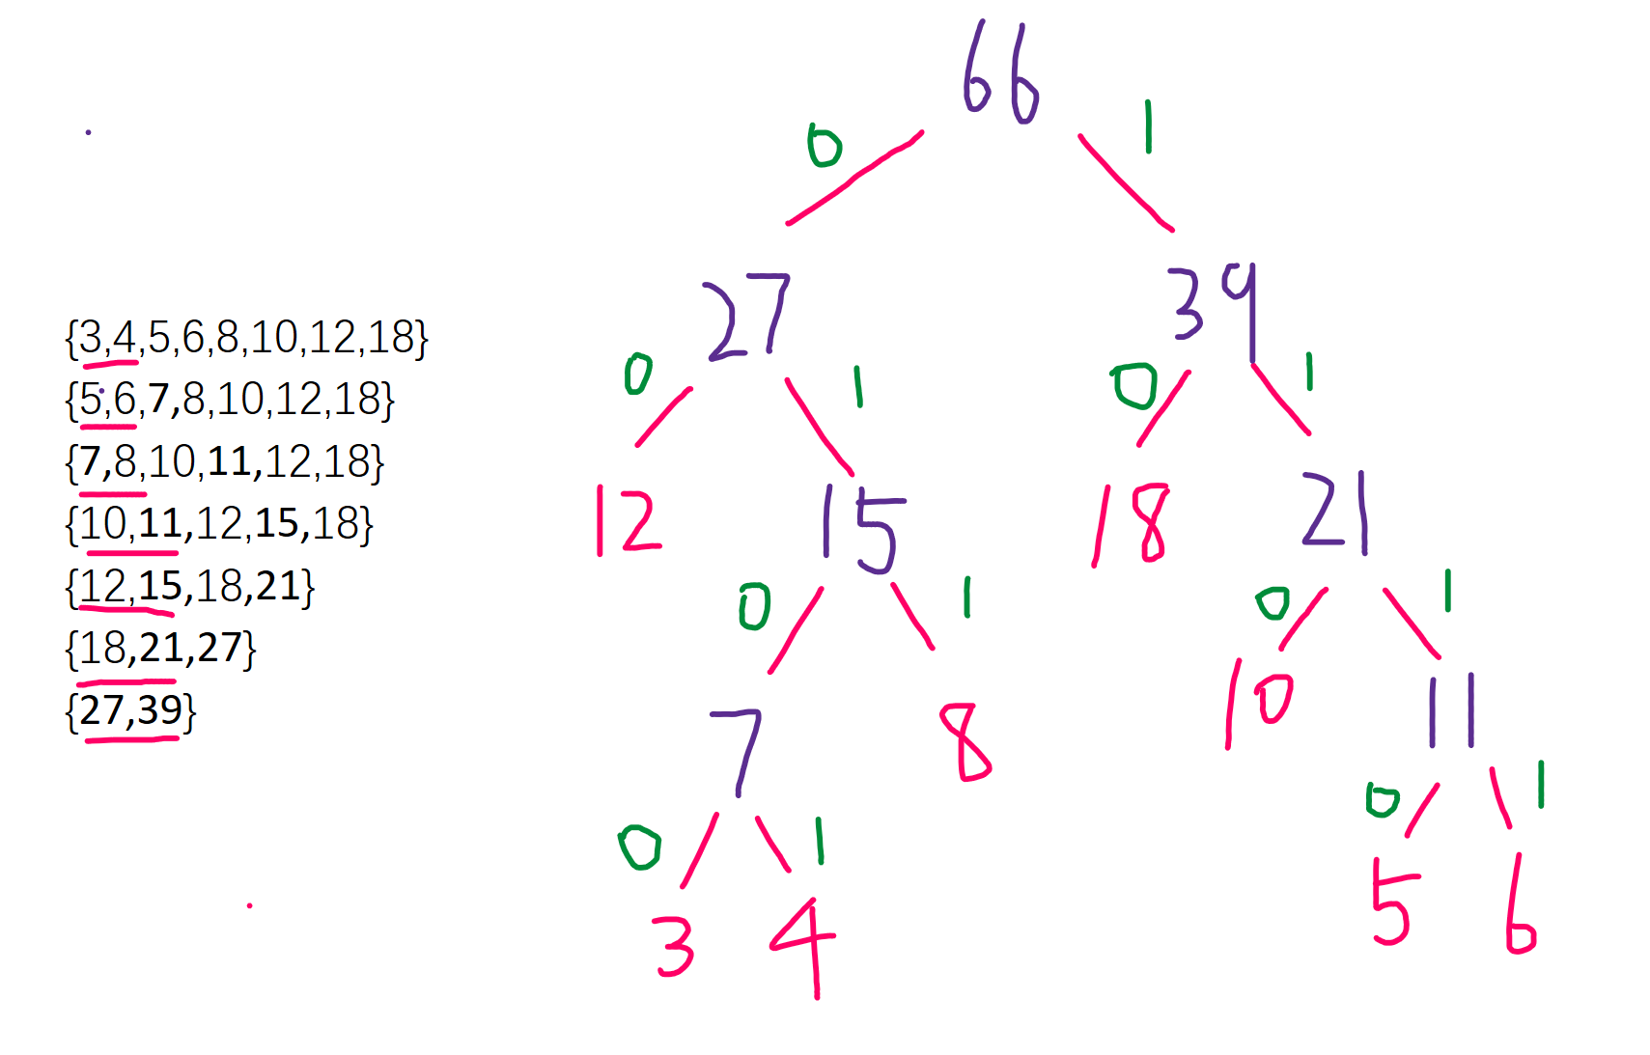

12结点00

3结点0100

4结点0101

8结点011

18结点10

10结点110

5结点1110

6结点1111

计算WPL=2\*12+4\*3+4\*4+3\*8+2\*18+3\*10+4\*5+4\*6=186